Признание помещения жилым помещением, жилого помещения непригодным для проживания и многоквартирного дома аварийным и подлежащим сносу или реконструкции

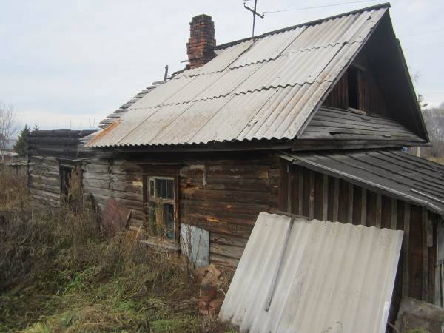
В соответствии с постановлением администрации Кемеровского муниципального района от 28.05.2013 № 1237-п оценка жилых помещений муниципального жилищного фонда Кемеровского муниципального района на предмет их соответствия требованиям, предъявляемым к жилым помещениям, признание помещений муниципального жилищного фонда жилыми помещениями, жилых помещений пригодными (непригодными) для проживания граждан, а также многоквартирных домов аварийными и подлежащими сносу или реконструкции, осуществляется межведомственной комиссией Кемеровского муниципального района.

В состав межведомственной комиссии входят представители администрации Кемеровского муниципального района, отдела государственного пожарного надзора Кемеровского района, Государственной жилищной инспекции, ГП КО «ЦТИ Кемеровской области», Управления Роспотребнадзора по Кемеровской области, МУП «Управление капитального строительства Кемеровского муниципального района», а также глава сельского поселения (по согласованию).

Основания для признания жилого помещения

непригодным для проживания

Согласно Постановлению Правительства РФ от 20.01.2006 № 47 основанием для признания жилого помещения непригодным для проживания является наличие выявленных вредных факторов среды обитания человека, которые не позволяют обеспечить безопасность жизни и здоровья граждан вследствие:
- ухудшения в связи с физическим износом в процессе эксплуатации здания в целом или отдельными его частями эксплуатационных характеристик, приводящего к снижению до недопустимого уровня надежности здания, прочности и устойчивости строительных конструкций и оснований;
- изменения окружающей среды и параметров микроклимата жилого помещения, не позволяющих обеспечить соблюдение необходимых санитарно-эпидемиологических требований и гигиенических нормативов в части содержания потенциально опасных для человека химических и биологических веществ, качества атмосферного воздуха, уровня радиационного фона и физических факторов наличия источников шума, вибрации, электромагнитных полей.

Не может служить основанием для признания жилого помещения непригодным для проживания:
- отсутствие системы централизованной канализации и горячего водоснабжения в одно- и двухэтажном жилом доме;
- отсутствие в жилом доме свыше 5 этажей лифта и мусоропровода, если этот жилой дом вследствие физического износа находится в ограниченно работоспособном состоянии и не подлежит капитальному ремонту и реконструкции;
- несоответствие объемно-планировочного решения жилых помещений и их расположения минимальной площади комнат и вспомогательных помещений квартиры в эксплуатируемом жилом доме, спроектированном и построенном по ранее действующей нормативной документации, принятым в настоящее время объемно-планировочным решениям, если это решение удовлетворяет требованиям эргономики в части размещения необходимого набора предметов мебели и функционального оборудования.

Процедура проведения оценки жилого помещения

Процедура проведения оценки соответствия помещения установленным требованиям включает:
- прием и рассмотрение заявления и прилагаемых к нему обосновывающих документов;
- определение перечня дополнительных документов (заключения соответствующих органов государственного контроля и надзора, заключение проектно-изыскательской организации по результатам обследования элементов ограждающих и несущих конструкций жилого помещения, акт государственной жилищной инспекции субъекта Российской Федерации о результатах проведенных в отношении жилого помещения мероприятий по контролю), необходимых для принятия решения о признании жилого помещения соответствующим (не соответствующим) установленным требованиям;
- определение состава привлекаемых экспертов проектно-изыскательских организаций, исходя из причин, по которым жилое помещение может быть признано нежилым, либо для оценки возможности признания пригодным для проживания реконструированного ранее нежилого помещения;
- работу комиссии по оценке пригодности (непригодности) жилых помещений для постоянного проживания;
- составление комиссией заключения о признании жилого помещения соответствующим (не соответствующим) установленным требованиям и пригодным (непригодным) для проживания и признании многоквартирного дома аварийным и подлежащим сносу или реконструкции;
- составление акта обследования помещения (в случае принятия комиссией решения о необходимости проведения обследования) и составление комиссией на основании выводов и рекомендаций, указанных в акте, заключения. При этом признание комиссией многоквартирного дома аварийным и подлежащим сносу может основываться только на результатах, изложенных в заключении специализированной организации, проводящей обследование;
- принятие соответствующим федеральным органом исполнительной власти, органом исполнительной власти субъекта Российской Федерации, органом местного самоуправления решения по итогам работы комиссии;
- передача по одному экземпляру решения заявителю и собственнику жилого помещения (третий экземпляр остается в деле, сформированном комиссией).

Для рассмотрения вопроса о пригодности (непригодности) помещения для проживания и признания многоквартирного дома аварийным заявитель, либо уполномоченное им лицо, представляет в комиссию следующие документы:
- заявление о признании помещения жилым помещением или жилого помещения непригодным для проживания и (или) многоквартирного дома аварийным и подлежащим сносу или реконструкции;
- копии правоустанавливающих документов на жилое помещение, право на которое зарегистрировано в Едином государственном реестре прав на недвижимое имущество и сделок с ним;
- в отношении нежилого помещения для признания его в дальнейшем жилым помещением – проект реконструкции нежилого помещения;
- заключение специализированной организации, проводившей обследование многоквартирного дома, - в случае постановки вопроса о признании многоквартирного дома аварийным и подлежащим сносу или реконструкции;
- заявления, письма, жалобы граждан на неудовлетворительные условия проживания – по усмотрению заявителя.

Заявитель (уполномоченное заявителем лицо) вправе представить заявление и прилагаемые к нему документы на бумажном носителе лично или посредством почтового отправления с уведомлением о вручении.

В случае, если заявителем выступает орган, уполномоченный на проведение государственного контроля и надзора, в комиссию представляется заключение этого органа, после рассмотрения которого комиссия предлагает собственнику помещения представить указанные документы.

По окончании работы комиссия составляет в 3 экземплярах заключение о признании помещения пригодным (непригодным) для постоянного проживания или многоквартирного дома аварийным и подлежащим сносу или реконструкции. Экземпляр акта и заключения комиссии направляется заявителю.

Документы можно предоставить в управление по строительству администрации Кемеровского муниципального района в понедельник с 10.00 до 17.30 по адресу: г.Кемерово, ул.Совхозная 1а, каб.18. Телефон для справок: 75-07-14.

